Сущность учебного диалога как педагогического средства.
Диалог (от греческого разговор, беседа) – форма речи, состоящая из регулярного обмена высказываниями-репликами, на языковой состав которых взаимно влияет непосредственное восприятие речевой деятельности говорящих. Основной единицей диалога является диалогическое единство – смысловое (тематическое) объединение нескольких реплик, представляющее собой обмен мнениями, высказываниями, каждое последующее из которых зависит от предыдущего. Диалог (от греческого dialog’s – разговор, беседа) – форма речи, при которой происходит непосредственный обмен высказываниями между двумя или несколькими лица . Большая современная энциклопедия дает такое определение: «Диалог - это разговор между двумя лицами, обмен репликами» Диалог является формой речевой коммуникации, участники которой, находясь, как правило, в непосредственном контакте, обмениваются репликами-высказываниями, связанными единой темой .
Учитель и ученик должны вместе решать поставленные на уроке проблемы. Конечно, равенство в диалоге не означает равенства в знании. Для учащихся диалог является, прежде всего, пониманием равенства со своим собеседником.
Если говорить об учебном диалоге, следует учитывать ряд особенностей:
- наличие единой для всех проблемы;
- наличие двух и более собеседников, связанных отношениями взаимопонимания;
- наличие цели организации диалога;
- наличие обратной связи
- наличие диалоговых отношений между учителем и классом, учителем и учеником .
В то же время нельзя говорить о диалоге как особой форме обучения, если у школьников не сформирована культура речи, коммуникативно-речевые умения.
Учителю необходимо развивать на каждом уроке устную речь, учить задавать вопросы собеседнику, устанавливать обратную связь, менять свое коммуникативное поведение. Важным фактором является контакт учителя с классом. Если у учителя не найдено или потеряно взаимопонимание с классом, то появляется негативное отношение к партнеру по диалогу и активное неприятие всей информации, которая от него исходит. При полном контакте учителя с учащимися диалог способствует развитию коммуникативных и мыслительных способностей учеников и усвоению ими законов человеческого общения. Все эти идеи нашли отражение в модели, которая призвана формировать коммуникативную компетенцию учащихся .
Модель формирования коммуникативной компетенции учащихся

Под учебным диалогом мы понимаем не только особую форму обучения, при которой учебные задачи ставятся в виде нерешённых проблем, но и форму обучения, и тип взаимоотношений в процессе совместной познавательной деятельности. В ходе учебного диалога зарождается необычное общение между учителем и учениками.

Диалог рассматривается как:
- метод построения новой культуры личности (М.М.Бахтин, В.С.Библер, С.Ю.Курганов, Р.Ф.Литовский, И.М.Соломадин);
- процесс особой специфической деятельности, в котором реализуется понимание, осмысление, эмоциональное воздействие субъектов процесса общения друг на друга (Т.К.Ахаян,З.А.Васильева, В.С.Ильина);
- особая коммуникативная среда (Г.С.Батищев, М.М.Бахтин, В.В.Сериков); речевое общение (коммуникация), основу которой составляет речевая деятельность (Г.М.Андреева, Л.С.Выготский, А.Н.Ксенофонтова);
- осмысление и развитие в диалоге внутренней речи с ее особым синтаксисом и семантикой смысла (Л.С.Выготский, П.Я.Гальперин, А.Н.Леонтьев, М.Мамардашвили);
- спор, обмен аргументами, дискуссия (М.В.Кларин, В.Н.Курбанов, Л.Б.Туманова).
Диалог на уроке определяют как соучастие, встречу, общение, импровизацию, творческую свободу в русле заданной темы; движение мыслей, чувств, побуждений, возможность личностного становления. Несмотря на глубокие исследования диалога, способов и условий его реализации в учебном процессе, целенаправленного специального приобщения учащихся к нему не ведется. Лишь в немногих работах учебный диалог рассматривается как процесс организованного общения. Целостных же технологий его развития в учебном процессе не обнаружено. Он представлен в основном как фрагмент, эпизод, изолированная форма урока. Но главное, по-прежнему мало освещёнными остаются его коммуникативные возможности. Практически нигде диалог не осмысливается как базовый принцип коммуникативного образования, особая дидактико-коммуникативная среда и одновременно образовательная технология, основанная на «понимающих» подходах, адекватных природе ученика и его способностям.
В ходе учебного диалога возникает особое общение между учащимся и учителем, в котором участники прежде всего нащупывают свой собственный взгляд на мир.
Для ребят диалог - это ощущение и понимание равенства со своим собеседником. Равенство в диалоге - это не равенство в знании, это равные права на ответственность за постановку и решение своего вопроса.
Опасны уроки-диалоги с заранее заготовленным итогом. Урок-диалог предлагает задачи либо имеющие ряд решений, либо не имеющие решений в принципе.

Обучение диалогу имеет незаменимое воспитательное воздействие, ибо сама форма диалогического общения предполагает уважение к говорящему как в форме обращения к нему, так и в реакции на высказывание, в выражении согласия или несогласия с точкой зрения участников диалога.
Очень часто процесс общения в начальной школе на уроках сводится к
простейшей беседе или расспросу ( вопрос учителя – ответ ученика ), что
затрудняет развитие устной речи младшего школьника, ограничивает его
возможности широко и свободно мыслить. Вместе с тем учащиеся начальной школы часто испытывают трудности в общении на уроке. Прежде всего , это связано с неумением задать вопрос учителю или однокласснику по теме урока, а также с неумением вести разговор на заданную тему, т.е. начать и поддерживать….беседу.
Почему именно диалог – способ обучения? Во-первых, потому, что сама
речь по своей природе диалогична, а наша задача - способствовать её развитию, потому что развитие речи – это прежде всего развитие мышления.
Сама речь влияет на развитие психических процессов ребёнка: сосредотачивается внимание, возникает ощущение слова, чувств, которые
вызывают слова, тренируют память.………………………………………….
Во – вторых, изменились приоритеты образования. Современный школьник не только должен иметь необходимые “ЗУНы”, но и уметь их добывать самостоятельно. Он должен научиться организовать собственную учебную деятельность, быть готовым учиться, быть способным учиться. Поэтому метод организации совместной деятельности на уроке должен непременно измениться: на смену монологу приходит диалог.
В традиционной школе чаще всего – учебный монолог учителя. Очень редко можно было встретить на уроке свободные реплики учеников. Если у педагога есть проблемы в общении с детьми, если он осознанно или неосознанно воздвигает барьер в общении, то диалога не получится. Какие же факторы тормозят диалог на уроке?
Категоричность учителя, демонстрация себя, нетерпимость к другому мнению, к ошибке; навязывание собственного мнения; несвободная обстановка на уроке, обилие дисциплинарных замечаний. Всё это является проявлением авторитарной, монологической деятельности педагога. К сожалению, в школах ещё есть учителя, про которых можно сказать, что «из их уроков мы извлекаем только умение сидеть прямо». Проявлением авторитаризма является также недоверие взрослого к ребёнку: «Он маленький, многого не знает, не умеет, поэтому я сам ему всё объясню, помогу, подскажу, сделаю за него».
Наблюдается отсутствие «эмоциональных поглаживаний» по отношению к ребёнку. Поглаживание – это единица внимания взрослого к ребёнку. Чем больше поглаживаний, тем увереннее чувствует себя ребёнок: ему комфортно, удобно на уроке с учителем, который внимателен ко всем и каждому. К таким эмоциональным поглаживаниям психологи относят улыбку, обращение по имени, физический и зрительный контакт.
Существуют неэффективные словесные конструкции, тормозящие обучение. Преобладают вопросы закрытые, на которые дети дают односложные ответы; вопросы репродуктивные, направленные только на воспроизведение знаний, и вопросы риторические, на которые вообще отвечать не нужно. Предпочтение в плане разворачивания диалога на уроке надо отдавать вопросам открытым, проблемным, операционным, проясняющим, переломным, на которые нельзя дать односложный ответ.
Неумение учителя быть хорошим слушателем, то есть слушателем эмпатическим. К сожалению, слушание педагогом того, что говорит ребёнок, часто является критическим: перебивает, не дослушивает до конца, негативно оценивает услышанное, не учитывает того, что было сказано ребёнком. Ученику важно видеть, что учитель слушает и слышит его; для этого необходимо пользоваться приёмами пассивного и активного эмпатического слушания. Пассивное слушание предполагает жестовые и междометные поддакивания (зрительный контакт, кивки головой, слова: «Угу, так, хорошо, продолжай» и т.д.) Приёмами активного слушания могут быть такие: трансляция (дословное повторение сказанных слов, редакция (повторение самого главного) и резюмирование (обобщение сказанного). Данные приёмы необходимы не только для того, чтобы ребёнок убедился, что его услышали и поняли, но и потому, что позволяют организовать на уроке совместное обсуждение высказанного. Эмпатическое слушание, таким образом, является необходимым условием работы с детской репликой на уроке, а без этого диалоговый урок не построить. На таком уроке, слушая реплики детей, педагог использует сначала приёмы пассивного слушания, а затем подключает приёмы активного слушания.
Итак, во-первых, учитель должен выполнить условия организации учебного диалога – снять факторы, охлаждающие и тормозящие общение с детьми. Педагог-диалогист хочет и умеет общаться с ребёнком, он восприимчив к чужому мнению, т.е. стремится не оценить, а услышать, понять и принять мнение ребёнка.
Во-вторых, педагог должен владеть технологией организации предметного диалога, в частности формами побуждающего и подводящего диалога.
Побуждающий диалог – это “экскаватор”, который выкапывает проблему, вопрос, трудность, т.е. помогает сформулировать учебную задачу. А. Эйнштейн писал: «Формулирование проблемы часто более существенно, чем её разрешение». В формулировании проблемы (учебной задачи) помогают такие приёмы, как стимулирующие, проблемные, открытые вопросы, рефлексивные задачи, провокации, “ловушки”, странности, противоречия, ситуации риска, скачка к неизвестному, интеллектуального разрыва.
В технологии современного развивающего обучения разработана определённая логика учебного диалога.
1 этап. Создание “ситуации успеха”. На этом этапе детям предлагается конкретно-практическая задача, опирающаяся на прошлый опыт ребёнка. Каждый ученик индивидуально решает задачу, не испытывая при этом никаких затруднений. В результате достигается эмоциональное удовлетворение детей своими результатами.
2 этап. Возникновение ситуации “интеллектуального разрыва”. Детям предлагается похожая по внешним признакам конкретно-практическая задача, которую они решить уже не могут, так как она ориентирована уже на новый способ действия. В результате возникает эмоциональное переживание всеобщего неуспеха («никто не может»). Это положительная эмоция, так как нет переживания неуспеха на фоне успеха другого.
3 этап. Фиксация “разрыва” в графико-знаковой форме и формулировка учебной задачи в словесной форме. На этом этапе дети вместе с учителем должны сформулировать то, чего им сейчас не хватает, то есть испытать «дефицит своих способностей». Для этого необходимо проанализировать ситуацию практического затруднения: где и почему возникла трудность? Тогда и появляется учебная задача: «Что же мы будем делать дальше?». Классический вариант побуждающего диалога – создание проблемной ситуации, которая характеризуется особым психологическим состоянием, наличием противоречия и пониманием проблемы. Учитель предъявляет ситуацию, основанную на противоречии и вызывающую удивление у детей. Это может быть противоречие между житейским и научным фактом, противоречие между необходимостью и невозможностью выполнить задание учителя, между прошлым и настоящим учебным опытом.
Наглядным свойством проблемной ситуации является «феномен удивления»: «Так не бывает!», «Почему так получилось?», «Вот это да!», «Разве такое возможно?» Наличие неожиданного препятствия, казалось бы, в знакомой ситуации вызывает у ребёнка удивление и способствует появлению вопроса; появляется вопрос – значит, ребёнок на пороге мышления. Удивление выполняет функцию эмоционального захвата: если педагогу не удаётся удивить ребёнка, то проблематизации может вообще не получиться, так как ребёнок останется равнодушным к тому, что происходит на уроке.
Если постановка учебной задачи происходит в форме побуждающего диалога, то её совместное решение – в форме подводящего диалога, который можно сравнить с локомотивом, движущимся к новому знанию, способу действия. Рассмотрим формы подводящего диалога.
Анализирующее коллективное наблюдение. Детям предлагается учебный материал, который должен быть наглядным, экономным и предупреждать ошибки ложного обобщения. Предпочтительнее материал «двусторонний», когда на доске записаны два столбика слов (словосочетаний, предложений, математических выражений и т.д.) и дети их сравнивают. Логика развертывания коллективного наблюдения такова. Вначале задается обобщенный вопрос: «Что заметили? Что хотите сказать?» Дети высказываются. Учитель слушает детей, «цепляется» за более интересные реплики и развивает их. В случае затруднения используются такие приемы, как наводящие вопросы, дозированная подсказка, живая наглядность. Учителя в такой ситуации можно сравнить со скульптором, который постепенно «отсекает» все лишнее, оставляя суть нового понятия, нового знания. Педагогу для успешного проведения коллективного наблюдения необходимо подобрать качественный дидактический материал, продумать систему анализирующих вопросов и заданий, выбрать эффективные приемы для обнаружения детьми признаков нового понятия, продумать систему фиксации (на доске и в тетрадях) того, что будет совместно обнаружено. Заканчивается анализирующее наблюдение обобщением результатов в виде какой-то схемы, опоры, плана, «изобретением» нового термина, словесной формулировкой вывода и чтением вывода в учебнике.
Фронтальная дискуссия. По мнению Г.А. Цукерман, механизм общеклассной дискуссии выглядит следующим образом: 1) «разрыв» детского симбиоза: дети начинают высказываться, т. е. выдвигать версии; 2) фиксация этих версий на доске (можно с указанием авторства). В момент высказывания происходит оттачивание детских версий; 3) обсуждение выдвинутых и зафиксированных версий (наивысшая точка в развитии диалоговой ситуации); 4) достижение кульминационной точки в обсуждении, позволяющей скоординировать все версии и прийти к правильному ответу; 5) подведение итога, т. е. обоснования выбранного способа, версии, мнения .
Фронтальной дискуссии может предшествовать выдвижение и обсуждение гипотез в группах. Дети объединяются в группы (желательно небольшие: 4–5 человек), выслушивают друг друга, спорят, приходят к какому-то единому мнению. Затем каждая группа высказывает собственное мнение или присоединяется к мнению других. Желательно, чтобы каждая группа зафиксировала свою точку зрения на большом листе и затем с комментариями представила ее классу. В дальнейшем учитель организует обсуждение выдвинутых группами версий. Данный подход имеет следующие преимущества: он вовлекает детей в совместную деятельность; выдвигаемые версии более «наглядны», продуманны и отточенны, что позволяет более организованно провести этап обсуждения версий.
Другой способ повысить вовлеченность детей в совместную деятельность – организовать письменную дискуссию . Например, после постановки учителем открытого вопроса каждый ребенок пишет собственную версию. Затем выслушивают желающих. После каждой реплики учитель подключает тех детей, которые думают иначе или сформулировали ту же мысль по-другому. Во время устного обсуждения каждый ребенок имеет право вносить в формулировку своей версии дополнения, уточнения, поправки. В конце обсуждения отводится время на то, чтобы каждый ребенок записал окончательный вариант собственной версии .
Особенности построения учебного диалога в начальной школе
При организации учебного диалога в начальной школе, следует учитывать ряд организационных моментов:
- ни одна реплика такого диалога не может остаться без ответа;
- учебный диалог строго ограничен во времени;
- если ученик не активен - значит он испытывает недостаток знаний;
- речевые характеристики учебного диалога связаны с требованием полных ответов;
- учебный диалог требует предварительной подготовки.
Организацию диалогов на уроках можно рассмотреть на примере УМК «Школа России», по которому обучаются 4 А и 4Б классы, являющиеся респондентами в данном исследовании.
Одним из приёмов, который активно используют авторы учебников по всем предметным линиям УМК «Школа России», является постановка перед детьми вопроса, который предоставляет возможность высказывать противоположные точки зрения. Поиск решения ученики осуществляют в ходе специально выстроенного учителем диалога. Эта технология способствует формированию коммуникативных универсальных учебных действий.
В учебниках УМК «Школа России» предлагается работа в малых группах, парах, предполагаются другие формы групповой работы. Это имеет большое значение для формирования коммуникативных учебных действий.
В комплекте учебников проектная деятельность выступает как основная форма организации внеурочной деятельности школьников. Совместная творческая деятельность учащихся при работе над проектами в группе и необходимый завершающий этап работы над любым проектом – презентация (защита) проекта – способствуют формированию метапредметных коммуникативных умений (организовывать взаимодействие в группе, прогнозировать последствия коллективных решений, оформлять свои мысли в устной и письменной речи, в том числе с применением средств ИКТ, отстаивать свою точку зрения, аргументируя ее).
Предлагается следующая структура организации учебного диалога.
- Сообщение темы.
- Постановка учебной задачи.
- Совместный поиск решения учебной задачи: осуществление обратной связи; выслушивание разных точек зрения собеседников.
- Получение совместного окончательного решения (если оно возможно).
- Обобщение.
Учебный диалог предназначен:
- служить источником интереса,
- стимулировать коммуникативную деятельность учеников,
- обеспечивать познавательную активность и совершенствование коммуникативного опыта учащихся и их коммуникативной компетенции.
Роль учебного диалога в обучении младших школьников заключается в том, чтобы служить внутренним источником развития индивидуальности ребенка, а также удовлетворять его потребности в межличностном общении и взаимодействии в ходе учебной деятельности; место учебного диалога учащихся с педагогом на начальном этапе обучения - в классно-урочной системе: игре, проблемном обучении; в проектной методике и организации коммуникативной деятельности (в ролевых играх, диалогах, дискуссиях и т.д.); в тестировании и диагностике; в нетрадиционных уроках; во внеклассной деятельности.
Формы диалога позволяют проводить два вида уроков: урок-наблюдение и урок - проблематизацию .
Урок- наблюдение и урок-проблематизация
Этапы | Урок-наблюдение | Урок-проблематизация
Этап погружения в совместную деятельность | Актуализация педагогом личного опыта ребёнка (учебного, житейского) | Актуализация педагогом проблемной ситуации, выявление противоречий.
Этап разворачивания совместной деятельности | Коллективное анализирующее наблюдение над учебным материалом. | Осознание проблемы. Выдвижение разных версий, их обсуждение, выбор способа решения.
Этап оформления и предъявления результатов совместной деятельности. | Обобщение результатов наблюдения: вывод, термин, формулировка в учебнике. | Обоснование эффективности выбранного способа, контроль и оценка способа действия.

Существует последовательность в обучении постановке вопросов, работе в парах, группах, ведения диалога.
Ступени обучения и содержание умения
Ступень обучения | Содержание
1-й класс | Обучение умению задавать вопросы учителю, запрашивая недостающую информацию (разграничение области знания и незнания – первичная рефлексия); работа в парах: диалог детей между собой при выполнении совместных действий; обучение устному высказыванию: элементарное рассуждение.
1 – 2-й классы | Обучение умению задавать вопросы учителю, товарищам; работа в парах: планирование совместных действий, само- и взаимооценка.
2 – 3-й классы | Работа в группах по 3-4 чел. по поводу совместного решения учебной задачи (под руководством учителя);  Обучение связному устному (рассуждение) и письменному высказыванию (описание, повествование).
3-й класс | Самостоятельная постановка вопросов по содержанию учебной проблемы; работа в парах по решению учебной задачи: планирование, выполнение, контроль и оценка совместных действий, само- и взаимооценка; самостоятельная работа в группах по поводу решения учебной задачи; обучение связному высказыванию (рассуждение, высказывание смешанного типа).
4-й класс | Работа в группах, самостоятельный диалог учащихся по поводу решения учебной задачи (планирование, распределение ролей, выполнение, контроль и оценка совместных действий); ведение групповой, общеклассной дискуссии; устный монолог-рассуждение, монолог-доказательство; письменный монолог.

Групповая работа - это самостоятельная форма организации обучения. Уникальность групповой работы обеспечивается такими ее признаками, как непосредственное взаимодействие между учащимися (дети выполняют учебное задание совместно в составе малой группы) и опосредованное руководство деятельностью ученика со стороны учителя. Педагог руководит работой всей группы в целом: предъявляет ей задание, инструкцию по его выполнению, оценивает результаты. Руководство же деятельностью каждого ученика осуществляется самими детьми внутри группы.
При организации групповой работы можно выделить ряд этапов.
На первом этапе необходимо учить детей сотрудничать друг с другом. Сначала такое обучение происходит во фронтальной работе учащихся. Здесь можно использовать следующие приемы: в случае затруднения при ответе ученик сам вызывает себе помощника; для оценки своего ответа ученик сам назначает "учителя". Учитель задает вопрос, вызывает ученика, желающего высказаться, выслушав ответ, не оценивает его, а спрашивает детей: "Кто согласен?" Выслушивается следующий ученик, и снова учитель, не комментируя ответ, организует обсуждение высказанных мыслей. После такой работы учитель вместе с детьми анализирует: как прошло обсуждение, что помогло в достижении результата, что мешало.
Основные достоинства совместной деятельности в группах: возникновение различных мнений и необходимость обоснования доказательства своей точки зрения, объяснения того, что другим непонятно, возможность получить помощь в случае неудачи.
Немаловажная роль в формировании коммуникативных умений по комплекту учебников «Школа России» отведена работе детей в парах. Особое внимание обращено на умение не только слушать друг друга (педагога), но и слышать. Сначала учитель должен создать атмосферу доверия в паре, классе. Равноправный диалог возможен только в обстановке доброжелательности. Для формирования доверительных эмоциональных связей между детьми используются различные игры и упражнения.
Организация работы в паре, работа над коллективными проектами, которых достаточно много в учебниках комплекта, нацелены не только на развитие познавательных действий, но и на формирование коммуникативных: умение договариваться с партнером, распределять роли, устанавливать очередность действий, находить общее решение.
С 1 класса у учащихся формируется умения слушать другого, высказывать собственное мнение, дополнять другого, участвовать в обсуждении, приходить к общему мнению, задавать вопросы. Чтобы выполнить это задание, учащиеся должны решить, как будут действовать, распределить между собой кто, какую работу будет выполнять, в какой очередности или последовательности, как будут проверять выполнение работы. Этот вид задания очень важен, так как способствует формированию коммуникативных действий, обеспечивает возможность каждому ученику высказать своё личное мнение, сопоставить его с мнением других, разобраться, почему я думал так, а товарищ по-другому.
Работа в паре – это деятельность, при которой два ученика в течение заданного времени осуществляют совместную работу над учебным материалом. Роли при этом, как правило, неравноправны, поэтому имеет место их смена (сначала один выступает в роли «обучающегося», другой – «отвечающего», а затем наоборот). У каждого ученика есть задание, которое он получает от партнера и которое надо выполнить, и задание, предложенное им самим второму человеку в паре. Возможны и другие варианты: например, учитель предлагает детям найти и обосновать правильность ответа на вопрос, и пара должна выработать общий ответ.
После того как дети научатся работать по индивидуальным карточкам, начинается работа по обучению организовывать деятельность в парах «учитель – ученик». В первом классе главным становится выработка умения договориться, умения общаться. Знакомимся с правилами общения: как сидеть за партой, при разговоре смотри на собеседника, тихо говори в паре, называй товарища по имени, как соглашаться, как возражать, как помогать, как просить о помощи. Необходимо научить внимательно выслушивать ответ, тактично исправлять и дополнять, справедливо оценивать.
На доске:
Рука – ручонка, ручонка – ручей.
Ножонка – нож, ножонка – нога.
– Посоветуйтесь в парах и решите, какие из записанных слов являются однокоренными, а какие – нет.
Научить сотрудничать в парах помогают взаимодиктанты . Каждый ученик получает один из вариантов текста, отличный от всех. Все учащиеся работают в парах сменного состава в следующем порядке:
1) один из работающих в паре читает по предложениям текст, другой записывает;
2) следующий ученик читает, а первый записывает;
3) ребята обмениваются тетрадями и проверяют работы друг друга;4) далее учащиеся открывают карточки и по ним совместно проверяют второй раз записанный текст;
5) работа над ошибками.
После того, как задания выполнены, друг у друга проверены, пара распадается. Освободившиеся ученики образуют новые пары. Учащиеся свободно перемещаются по классу, образуя новые диалогические сочетания, обучают друг друга по своим карточкам.
Для организации работы в паре сменного состава необходимо иметь навыки организации работы в паре постоянного состава. При организации работы в парах важно учитывать ряд особенностей:
1) каждый участник занятий попеременно выступает в роли то «ученика», то «учителя»;
2) ближайшая цель « ученика» и « учителя» – учить всему тому, что он знает сам;
3) деятельность каждого участника занятий имеет общественно-полезную окраску, потому что он не только учится, но и обучает других;
4) основной принцип работы – все по очереди учат каждого и каждый всех;
5) каждый отвечает не только за свои знания, но также за знания и успехи товарищей;
6) полное совпадение и единство коллективных и личных интересов: чем лучше и больше я обучаю других, тем больше и лучше знаю сам.
Рассмотрим, как на примере изучения раздела «Природа России», в 4 классе (УМК «Школа России» под редакцией А.А. Плешакова) учитель может организовать учебный диалог, который станет средством формирования коммуникативных умений.
Наряду с заданиями в учебнике, тетради, материалами в атласе-определителе «От земли до неба» и книге «Зеленые страницы» есть задания подготовить сообщение о животных, растениях какой-либо природной зоны по дополнительной литературе. Таким образом, ребенок научается осуществлять поиск необходимой информации для выполнения учебных заданий, строить речевые высказывания в устной и письменной форме, выделять существенную информацию из текстов разных видов, при возможности осуществлять поиск с использованием Интернета. Творческое задание в конце раздела: «Представьте с друзьями, что вы ученые и отправляетесь в научную экспедицию в пустыню. Напишите рассказ об этом» позволяет научиться строить рассуждения в форме связи простых суждений об объекте, его особенностях.
Тема «Равнины и горы» начинается с изучения физической карты России с опорой на опыт детей, предлагается рассказать о впечатлениях от поездок в разные уголки страны. Вопросы из рубрики «Подумай!» дают ребенку возможность, опираясь на полученную информацию, формулировать собственное мнение и позицию, учитывать разные мнения других людей. Продолжать формировать коммуникативные универсальные учебные действия можно через организацию коллективной работы на уроке. Этому способствуют такие виды работ в тетради, как выполнение задания: «Подумай и напиши, какие экологические проблемы пустыни выражены этими знаками». Задание требует от каждого участника группы умения аргументировать свою позицию и координировать ее с позициями партнеров в сотрудничестве при выработке общего решения в совместной деятельности, а также умения работать с информацией, представленной в разных формах(текст, схема, диаграмма).
Диалогическую речь младших школьников необходимо развивать на каждом уроке ( уроке русского языка и литературного чтения, математики и окружающего мира). Для этого учитель должен использовать в своей работе различные методы и приёмы диалогического обучения. На уроках русского языка, математики в работе со словарными словами или правилом нужно объяснять учащимся значение слов и строить ассоциативные связи, использовать математические сказки для лучшего осознанного запоминания. В данном виде работы учащиеся 4 «А» класса принимают активное участие при составлении сказок, ассоциаций, с которыми выступают на уроках. Именно презентация своего творчества позволяет детям испытать ситуацию успеха, желание к дальнейшей интеллектуальной деятельности. Возможность высказать своё суждение и выслушать мнение других- основа психологического комфорта на уроках , без которого учебный диалог не возможен.
Кроме традиционных форм организации учебных занятий, необходимо внедрять в практику такие формы, как учебная экскурсия, учебный поход, лабораторный практикум, урок в библиотеке, заседание клуба. Именно эти формы отличаются спецификой целевого назначения учебного занятия. Например, для формирования умения учебного сотрудничества (умения договориться, распределить работу, оценить свой вклад в общий результат, презентации работы группы) хорошо подходит урок «Заседание клуба»
Проведение такого типа урока, как изучение нового материала, может быть построено в форме диалога - беседы (учитель – ученики), призванного актуализировать знания учащихся. Данный вид требует от учителя определенного мастерства. Желательно, чтобы диалог вылился в непринужденную беседу по вопросам, которые интересуют, не только учителя. Важно, чтобы при изучении нового материала, сами учащиеся озвучили тему, и совместно с учителем нашли бы ассоциации по данной теме урока. Данный тип урока в форме диалога - беседы учителя с учащимися способствует формированию коммуникативных умений и навыков у четвероклассников практически, с самого начала. Диалогизация отношений развивает дух партнерства, равенства между учителем и учениками. Учащиеся самостоятельно делают выводы при изучении новой темы, учатся умению общаться с учителем друг другом.
Примером для рассмотрения такой формы урока, как беседа, может быть урок окружающего мира по теме: « Границы Российской Федерации » Данный урок способствует развитию навыков общения, сотрудничества, самостоятельно находить и обрабатывать информацию, логически и грамотно излагать мысль. На уроках окружающего мира дети делятся своим жизненным опытом, высказывают свои предположения и выражают своё желание узнать что- то новое. Связь изучаемого материала с жизненной реальностью, социальная направленность позволяют повысить уровень учебной мотивации на уроках ОМ. Например, вопрос о том, что хотят узнать дети о стране, где проживает их бабушка, или о том, что было в те времена, когда жил прадедушка отца, что было с нашей страной и почему она имеет сегодня именно такие границы и т.д.
Сюжетно – ролевые игры на уроках способствуют формированию коммуникативных умений учащихся, вызывают у ребят интерес к предмету, погружение в ту или иную среду, «проживание» чьей – то жизни.
Учебная дискуссия также призвана развивать у учащихся мыслительные, коммуникативные способности, культуру общения, умение аргументировать, владение терминологией по предмету используются такие формы дискуссии, как «Круглый стол», «Заседание клуба».
В результате общения с учащимися происходит процесс взаимного духовного обогащения, накапливается опыт взаимопонимания.
В практике используются уроки общения, которые помогают организовать диалоговое общение ребенка со сверстниками; развивать способность детей к рефлексии; формировать навык распознавания эмоций другого человека; воспитывать культуру человеческого общения.
Уроки общения.
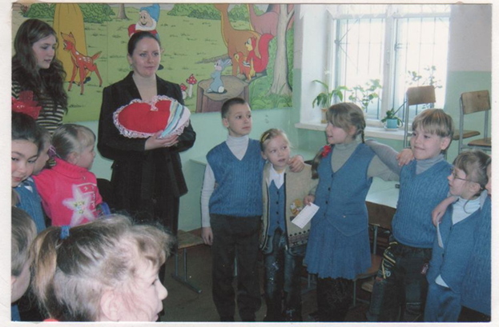 | 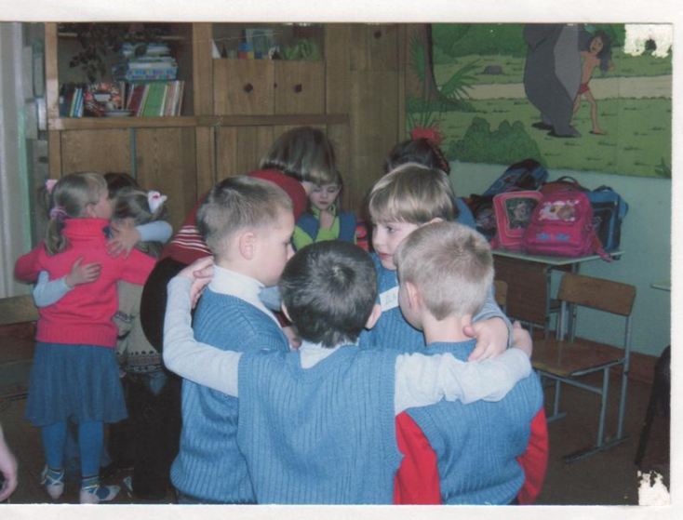

На уроках целесообразно применять сюжетно-ролевые упражнения, которые оказывают непосредственное коммуникативное воздействие, развивают речь учащихся, умения слушать, устанавливать контакт с участниками учебного процесса . Социальные тренинги на классных часах, уроках общения направлены на развитие коммуникативной компетенции учащихся, оказывают большое воспитательное воздействие. Тренинги проходят в особой эмоциональной атмосфере, а практические упражнения воспитывают у детей навыки общения, умение слушать, видеть и понимать другого, быть открытым по отношению к нему .
Учителю необходимо знать тренинговые упражнения и активно применять их в работе .
Уроки-диалоги позволяют повысить эффективность и продуктивность уроков, мотивацию учащихся к предмету, увеличить качество знаний, снизить число неуспевающих, избежать стрессов у учащихся.
Учитель должен создать учебный диалог как творческое взаимодействие, как диалог равноправных сознаний. Диалогичность урока , обсуждение разных взглядов, сопоставление точек зрения, ведут класс через личностное восприятие каждого к объективному пониманию учебной дисциплины. В процессе диалога возникает на уроке особое общение между учителем и учащимися, в котором ученики имеют собственный взгляд на мир.
Результативностью обучения является уровень самостоятельности отдельных школьников и классного коллектива при проведении учебного занятия или его фрагмента. Некоторые учащиеся, благодаря сформированным умениям, приобретают опыт выступлений на школьных научно-практических конференциях, а также на городских НПК. В 2011-2012 учебном году в 4 А классе приняли участие в школьной НПК 2 учащихся, в 2012-2013 учебном году участвовали 5 учеников. Два учащихся были рекомендованы на городской конкурс «Я - исследователь», Комаров Дима занял 2 место. В ходе выступлений учащихся на НПК отмечается (в сравнении с прошлым годом) снижение уровня тревожности, фрустрации. Речь ребят более уверенная, грамотная. Отвечая на вопросы жюри, ученики спокойно дают аргументированные ответы, проявляют интерес к другим выступлениям, делятся впечатлениями, дают оценку выступающим с точки зрения тех критериев, которые используются часто на уроках окружающего мира в моменты представления своих презентаций по различным темам.

Школьная НПК 2011 год Школьная НПК 2012 г.
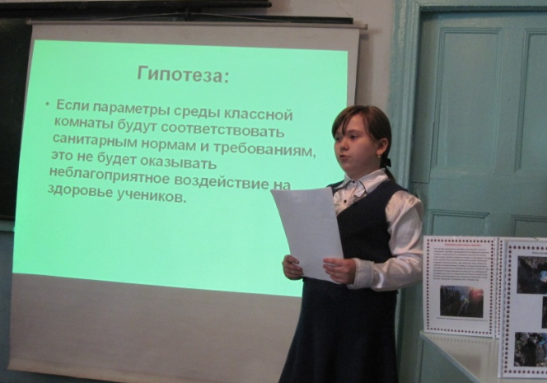 | 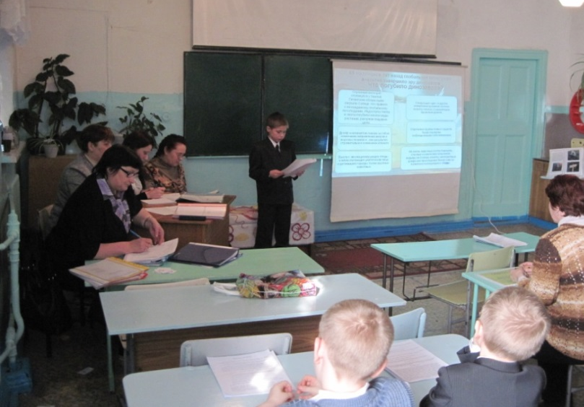
ГППЦ «Потенциал»  Победитель конкурса «Я- исследователь» | Школьная НПК 201  Заседание научно  «З  Заседание научного клуба «Зелёный пилигрим». Выступление ответственного за эксперимент.
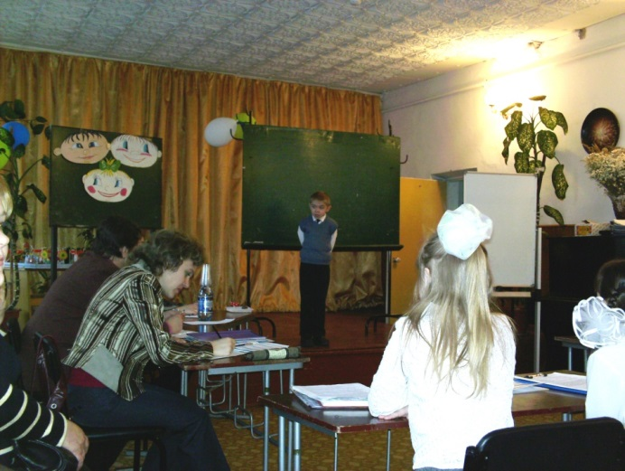
Необходимо различать учебный диалог и беседу.
 | Беседа | Учебный диалог
Основная цель | Установление того, как учащиеся овладели конкретными фактами, запомнили сто-то, необходимое для дальнейшего обучения. | В процессе коллективного обучения открывать новое знание, решить проблему, установить алгоритм выполнения учебной задачи.
Правильность формулирования вопросов | Репродуктивные вопросы, которые формулируются с помощью слов «вспомни», «назови», «перечисли» | Репродуктивные вопросы. Проблемные вопросы, начинающиеся со слов «почему», «для чего», «зачем», вопросы-размышления

Однако, часто организация учебного диалога на уроке остаётся проблемой. Так, С.В.Белов отмечает: «Призывы к диалогу часто остаются всего-навсего призывами, иногда нередко сводятся к пустым разговорам или аргументированным дискуссиям, которые являются разновидностью речевой фетишизацией (предмет слепого подражания)». Воплощение идей диалога в педагогическую практику – дело весьма сложное, и оно требует не «рецептурного» воспроизведения в действительности тех или иных приёмов, а мастерского овладения каждой новой ситуацией по- новому». В методической организации урока необходимо выбрать нужный педагогический стиль общения, позволяющий создать психологически комфортные условия для общения с детьми. Проявление моделей деятельности учителя в методической организации уроков .
Проявление | Авторитарная модель | Лидерская модель | Партнёрская модель
Изучение новой темы | - сообщает тему  -ставит цель  -предлагает упражнения  - объясняет ход выполнения  -формулирует вывод  -ориентирует детей на полное воспроизведение изученного | -дети ставят учебные вопросы-дети наблюдают и сравнивают, выходят на собственное незнание  - учитель и дети выводят существенные признаки  -совместно строят способ распознавания нового знания | -дети на основе анализа учебного материала формулируют тему и ставят УЗ  -дети планируют способ решения УЗ  -дети выдвигают гипотезы  -дети исследуют учебный материал и строят новое знание и способ работы с ним.
Обобщение и систематизация изученного материала | - ставит вопросы  -даёт детям задания  -предлагает набор упражнений  - требует полной формулировки изученных понятий, правил  -делает сам выводы | -совместно формулируют вопросы  - выбирают форму обобщения  - анализируют материал  -делают выводы | -Д. исследуют новый материал  -составляют план обобщения  -предлагают форму и способ  -выделяют неизученные аспекты в теме
Анализ содержания учебника | - предлагает найти нужную страницу  - прочитать название темы  - разбирает образцы выполнения  - задаёт приём работы | -Д. рассматривают учебник  - ориентируются в его содержании  -различают назначение каждого элемента  - ставят учебные вопросы | -Д. анализируют учебный материал при формулировке темы, постановке УЗ, выборе способов решения УЗ, обобщении, построении способов работы со знанием
Обучение детей самопроверке и самоконтролю | - проверяет сам  -дети осуществляют взаимопроверку  -«призывает» детей проверять | -совместно разрабатывают критерии проверки и контроля  -совместно осуществляют и изменяют способы | - определяют критерии и способы самопроверки  - корректируют, изменяют  - анализируют результаты своей работы, устанавливают несоответствие и причины их проявления
Работа с определением правила в учебнике | -предлагает детям прочитать правило  -ставит репродуктивные вопросы  Предлагает неоднократный пересказ правила детьми | -Д. находят правило  Читают и анализируют его  - отвечают на проблемные вопросы  -Совместно строят способ его применения | - Д. сопоставляют выведенное совместно правило с представленным в учебнике  -ставят к нему вопросы  -строят и обсуждаю способ работы с правилом
Работа с алгоритмами | - предъявляет детям алгоритм в готовом виде  - дети  перечитывают каждый шаг в алгоритме  - перед выполнением упражнения дети восстанавливают алгоритм полностью | –совместно строят алгоритм -объясняют необходимость выполнения действий  - используют алгоритм в процессе работы  - изменяют и корректируют алгоритм | -выводят алгоритм и сравнивают с уже существующим  - достраивают, перерабатывают  - сравнивают с другими
Работа с иллюстрациями, схемами | - ставит вопросы и даёт задания | - определяют их необходимость на уроке  - используют в решении УЗ | - предлагают разные виды работы с материалом  -выбирают тот вид, который поможет решить УЗ
Обучение умению учиться | - предлагает учебные задания  - сам заявляет УЗ и потом к ней не возвращается  - на уроке дети идут от одного задания к другому  Фронтальная работа | - совместно выходят на постановку УЗ, планируют её решение  - У. продвигает детей в решении задачи  -совместно подводят итоги  -Д. ставят учебные вопросы  -совместно анализируют результат  Работа в паре | - Д. на основе анализа учебного материала ставят УЗ, стоят и осуществляют план в решении УЗ, выбирают форму работы на уроке  - осуществляют рефлексию и оценку решения УЗ  Работа в группе
Очевидно, что учебный диалог возможен только в лидерской и партнёрской моделях деятельности учителя.
Как и ученик, учитель «мучается» поставленной на уроке проблемой. Для учителя она так же остра, как и для ребенка. Учитель, как и дети, предлагает свои, индивидуальные варианты решения проблемы, ставит свои вопросы, создает свои образы. Для ребят диалог - это ощущение и понимание равенства со своим собеседником. Равенство в диалоге - это не равенство в знании, это равные права на ответственность за постановку и решение своего вопроса. Положительная характеристика использования диалогов на уроках для формирования речевых умений и коммуникативной грамотности учащихся:
- Ученики говорят подавляющую по времени часть урока. Учитель лишь направляет и моделирует различные формы речевого взаимодействия.
- Вовлекаются в общение слабоуспевающие и стеснительные дети.
- Учащиеся хотят говорить. Уровень мотивации на уроке очень высок благодаря использованию различных источников создания мотивации.
- Языковой уровень соответствует реальным возможностям данной группы
Таким образом, учебный диалог - это особая форма личностно ориентированного освоения языковой действительности, специально организованная учебно-познавательная деятельность, в которой приобретаются знания, формируются умения, навыки, развивается коммуникативная культура.
Лишь в немногих работах учебный диалог рассматривается как процесс организованного общения. Целостных же технологий его развития в учебном процессе не обнаружено, малоосвещёнными остаются его коммуникативные возможности.
Для организации учебного диалога необходимо:
снятие всех барьеров в общении между педагогом и ребёнком и использование приёмов, «подогревающих» обучение;
владение учителем технологией побуждающего и подводящего диалога;
проведение наряду с уроками-заданиями уроков-наблюдений и уроков проблемных ситуаций;
использование на уроках различных диалоговых приёмов: дискуссий, групповой работы, «ловушек», провокаций и т.п.
Педагогические возможности учебного диалога в формировании коммуникативных умений школьников заключаются в следующем:
- учебный диалог охватывает весь возможный перечень коммуникативных умений, предусмотренных учебными программами,
-обеспечивает качественное совершенствование коммуникативных умений,
-обеспечивает их перенос в нетипичные ситуации общения,
-стимулирует свободный выбор способа решения в учебной деятельности,
-способствует в итоге формированию коммуникативных умений.

